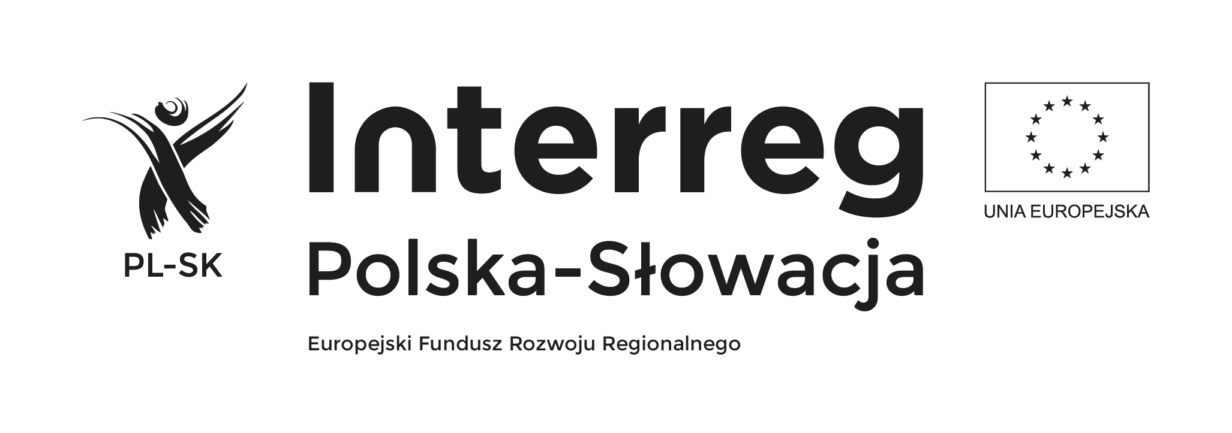
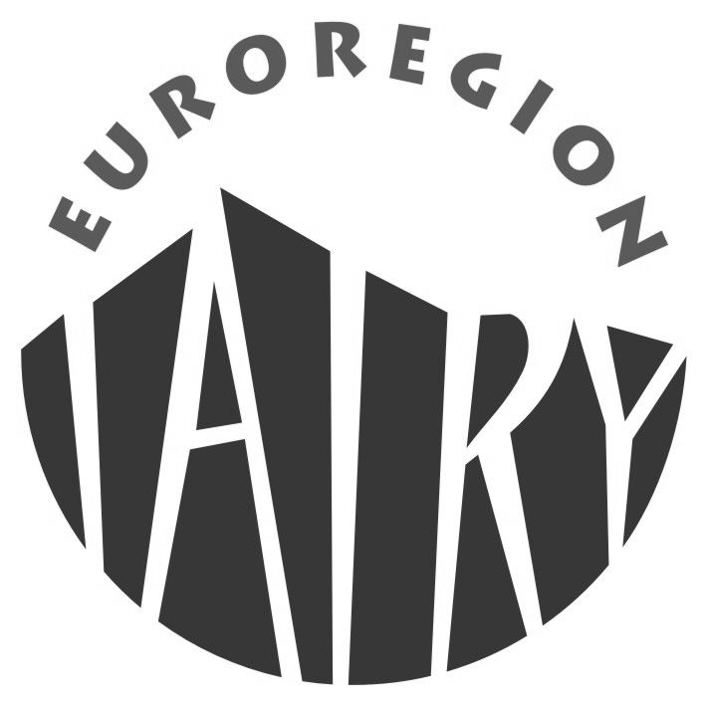

KARTA UCZESTNICTWA
w szkoleniu w zakresie aplikowania o dofinansowanie mikroprojektów
z Europejskiego Funduszu Rozwoju Regionalnego
w ramach projektu parasolowego pt. Łączy nas natura i kultura, 1 oś priorytetowa
Programu Współpracy Transgranicznej Interreg V-A Polska – Słowacja 2014-2020

Zgłoszenie uczestnictwa w bezpłatnym, jednodniowym szkoleniu organizowanym Związkiem Euroregion „Tatry” w dniu:
Termin | Miejsce | Zgłoszenie na szkolenie (X) *
11.03.2019 r. | Starostwo Powiatowe w Nowym Sączu, ul. Jagiellońska 33, 33-300 Nowy Sącz
12.03.2019 r. | Uzdrowisko Wysowa nad Parkiem, 38-316 Wysowa 95, Wysowa -Zdrój
15.03.2019 r. | Ośrodek Współpracy Polsko-Słowackiej w Nowym Targu, ul. Sobieskiego 2, Nowy Targ

NAZWA WNIOSKODAWCY ………………………………...............………
ADRES: ......…………………………………….............
TELEFON: ………………........................................
FAX: ………………..............….......................
E-MAIL: ………………………………………...........……
IMIĘ I NAZWISKO UCZESTNIKA: ………………..................…………………….
IMIĘ I NAZWISKO UCZESTNIKA**: …………………..................…………………
Wypełnioną Kartę uczestnictwa proszę odesłać do biura Związku Euroregion „Tatry”
w terminie: do dnia 08.03.2019 r. do godz. 15.00
e-mail: pwt@euroregion-tatry.eu lub fax 18 266 99 81

* należy wybrać jeden z terminów szkolenia
** w przypadku delegowania przez Wnioskodawcę na szkolenie więcej niż dwóch uczestników należy skopiować wiersz według potrzeb.

UWAGA: osoby, które mają specjalne potrzeby wynikające z niepełnosprawności, uprzejmie proszone są o zgłoszenie tych potrzeb do biura Związku Euroregion „Tatry”.

Informujemy, że:
1) Administratorem Pani/Pana danych osobowych jest Związek Euroregion "Tatry" z siedzibą w Polsce, 34-400 Nowy Targ, ul. Sobieskiego 2, tel. +48 182669981,
e-mail: pwt@euroregion-tatry.eu
2) Celem przetwarzania Pani/Pana danych osobowych podanych w Karcie uczestnictwa szkolenia oraz na liście obecności jest organizacja szkolenia w zakresie aplikowania o dofinansowanie mikroprojektów z Europejskiego Funduszu Rozwoju Regionalnego w ramach projektu parasolowego "Łączy nas natura i kultura".
3) Przysługuje Pani/Panu prawo dostępu do treści danych oraz ich sprostowania, usunięcia lub ograniczenia przetwarzania, a także prawo sprzeciwu, zażądania zaprzestania przetwarzania
i przenoszenia danych, jak również prawo do cofnięcia zgody w dowolnym momencie oraz prawo do wniesienia skargi do organu nadzorczego (tj.: po 25.05.2018 r.- Prezes Urzędu Ochrony Danych Osobowych).
4) Dane udostępnione przez Panią/Pana będą podlegały udostępnieniu podmiotom trzecim tylko
w celu realizacji zadań wynikających z organizacji szkolenia oraz realizacji i rozliczania projektu parasolowego pt. "Łączy nas natura i kultura" w ramach Programu Interreg V-A Polska-Słowacja 2014-2020. Odbiorcami danych mogą być także instytucje upoważnione z mocy prawa, w tym instytucje programowe zarządzające i rozliczające projekt w ramach Programu Interreg V-A Polska-Słowacja 2014-2020, wskazane w Podręczniku beneficjenta oraz umowie o dofinansowanie projektu zawartej pomiędzy Związkiem Euroregion "Tatry" a Ministerstwem Inwestycji i Rozwoju.

